Муниципальное бюджетное образовательное учреждение дополнительного образования Центр детского творчества «Кругозор»

МАСТЕР – КЛАСС

ПО ИЗГОТОВЛЕНИЮ ВЯЗАНЫХ ФРУКТОВ
(яблочко, клубничка)

Выполнил:
педагог дополнительного образования
Михеева Татьяна Васильевна

ПЛАН

проведения мастер – класса по изготовлению вязаных фруктов (яблочко, клубничка).

Цель: Развитие творческого сотрудничества детей, увлекающихся декоративно – прикладным творчеством.

Задачи:
- познакомить воспитанников студий декоративно – прикладной направленности города и района;
- привить учащимся навыка работы в одной группе, состоящей из детей, посещающих декоративно – прикладные студии разного профиля;
- передать педагогом своего опыта, мастерства путем прямого и комментированного показа приемов работы;
- обучить детей первоначальным навыкам работы со спицами: набор петель, лицевая петля, закрытие петель;
- познакомить детей с историей вязания, игрушки, заинтересовать новым видом декоракивно – прикладного искусства.

Организаторская работа.

На мастер – классе присутствовали учащиеся студий декоративно – прикладного творчества г. Сергиева – Посада и района, а также учащиеся школ, не посещающих студии в возрасте от 5 лет до 14 лет в количестве десять человек.

Методическое обеспечение и дидактический материал:
- программа студии «Весёлая ниточка»;
- план – конспект занятия;
- образец готового изделия;
- заготовка изделия;
- схема и рисунок изделия.

Материалы и инструменты:
- спицы;
- разноцветные клубочки пряжи;
- ножницы;
- игла с большим ушком.

Используемая литература:
- «Энциклопедия вязания» Авт. – сост. Л.В. Бабаджан - М. «Издательство АСТ», 2002 год.

Предварительная работа:

- рисунок изделия;
- схема;
- изготовление образца заготовки;
- сборка и оформление готового изделия – яблочко, клубничка.

В кабинете установлена мини - выставка творческих работ воспитанников студии «Весёлая ниточка».
На столах разложены:
- спицы;
- разноцветные клубочки ниток (зелёный, красный, желтый, немного черного);
- ножницы;
- готовые вязаные заготовки для яблока или клубнички;
- игла для сшивания изделия;
- атласная лента, фетр зеленого цвета;

Ход занятия.
1. Приветствие.
Здравствуйте, ребята! Меня зовут Михеева Татьяна Васильевна, я руководитель студии «Весёлая ниточка», а моих помощниц зовут: Яна, Даша, Катя.
На нашем мастер – классе присутствуют гости: корреспондент и фоторепортер газеты «Новое Зеркало».
Мы очень рады видеть всех вас в ЦДТ «Кругозор» на нашем мастер – классе. Вы все, занимаетесь каким – то видом рукоделия, а сегодня мы попробуем научить вас вязать на спицах и к концу нашего мастер – класса каждый из вас изготовит вязаное яблочко или клубничку.

2. Знакомство с группой и детей друг с другом.
Вы уже знаете, как зовут меня и моих помощниц. Давайте познакомимся с вами. У меня в руках клубок ниток, я его сейчас передам девочке, которая ближе ко мне, она нам расскажет, как её зовут, откуда она приехала и каким видом декоративно – прикладного творчества она занимается. Потом она передаёт этот клубок своему соседу и так далее. Благодаря этому клубочку мы и познакомимся.

3. Введение в предполагаемый материал.
Ребята, кто может сказать, что такое вязание?
Вязание – одно из самых старинных видов декоративно – прикладного искусства, который существует более трех тысяч лет.
История вязания спицами началась сто лет назад. Для того чтобы придать своему быту уют и комфорт, люди использовали украшения в виде сочетание материала с непритязательным узором. Постепенно вязание достигает высокого мастерства.
Сначала ручное вязание представляло собой утилитарную необходимость. Ручная работа всегда оценивалась на высшем уровне. Позволить себе могли носить вязаные изделия исключительно богатые европейцы. Желанным подарком для королей было получить вязаные чулки с блестящей шелковой нитки.
История вязания спицами рассказывает нам, что король Эрик четвертый, управляющий Швецией, заказывал пару чулок, стоимость которых составляла зарплату королевского сапожника за целый год. Достаточно сложно найти исторические данные о происхождении вязания. Связано это с повреждением многих изделий, так как трикотажу и нити свойственно разлагаться от сырости и неблагоприятных климатических условий.
Несмотря на это, несколько факторов этого искусства сохранились в виде очертаний. Например, в египетской гробнице, на которой указана дата 1900 год нашей эры, нашли изображение женщины одевающая на себя вязаные носки. А в 79 году нашей эры в лаве Помпеи, археологи нашли отпечаток вязаного чулка. Также в Египте, были обнаружены чулки детских размеров 3 - 4 века н.э. Такие чулки уже напоминали нам форму обуви. Египтяне при вязании носков, большой палец вывязывали отдельно аналогично варежкам.
Далее история вязания спицами 9 -11 века рассказывает нам о мастерицах - вязальщицах, которые на носках вывязывали даже надписи. Образцы вязаных изделий с хлопчатобумажных нитей и древнеарабскими надписями, у вас есть возможность увидеть в музеях Баделя и Детройта. Европейский народ, в 15 - 16 веках понял, что таким искусством можно не только увлекаться, но и зарабатывать. Домашнее рукоделие помогало многим женщинам выживать, продавая собственное изделия. Женщины занимались вязанием кофт, шапок, носков, чулок.
Свитера вязали с однотонной пряжи и, причем лицевую сторону украшали изнаночными петлями. Сегодня этот вид занятия все больше процветает и обживается новыми мотивами. Чтобы добиться уникальности и оригинальности изделия необходимо владеть навыками кройки и шитья. Из всех видов рукоделия ручная вязка отличается своей изысканностью и неповторимостью.
Благодаря изделиям ручной вязки рукодельница способна отличится в окружающей среде, и преобразить внешний вид гламурными изделиями собственного производства. Если воспользоваться крючком, можно с помощью декоративных вставок украсить покрывала, манжеты рукавов, воротники или даже детские игрушки. С помощью истории вязании на спицах мы узнали много нового и интересного, одновременно овладев полезной информацией.
Обратите внимание на свой гардероб. Ведь на самом деле нельзя представить себе холодное время года без вязаной трикотажной вещи. Вязаная продукция во все времена ценилась и придавала элегантности. В ней было уютно и комфортно. Независимо от ситуации вы всегда будете выглядеть неповторимо. Благодаря собственному выбору цветовой гаммы, переплетению нитей и оформление структуры изделий, вещи могут рассказать о личности про ее характер и раскрыть внутренний мир.
Люди, которые увлекаются таким видом искусства, всегда могут правильно сочетать взаимосвязь стилей узоров, используя крючок или спицы для вязания. Ручное вязание внесло значимый вклад в историю вязания спицами и модных тенденций.

Техника безопасности при вязании спицами: как при любом виде рукоделия, заниматься вязанием нужно в удобном рабочем месте. Очень важно, чтобы оно было хорошо освещено. Свет должен падать на работу слева. Вязать можно, сидя на стуле или в кресле. Расстояние до работы не должно превышать 35 см. При меньшем расстоянии в глаза могут попасть частички пряжи, и кроме того, развивается близорукость.
Перед началом и после работы необходимо вымыть руки, чтобы нити и вязаное полотно были всегда чистыми, а на руках не оставалось мелких частиц пряжи.
Ржавыми спицами, иглами пользоваться нельзя, иглы для сшивания изделий хранятся в игольницах, с вдетой в иглу ниткой.
По окончании вязания инструменты вкалываются в неоконченное изделие, ножницы, иглы складываются в полиэтиленовый мешок или корзину для рукоделия.

История игрушки.
Греческие и римские дети играли с шариками, глиняными погремушками, глиняными куклами, ручными тележками, лошадками, обручами и волчками. Также они играли в подвижные игры использованием гальки и бочка с обручами.
Некоторые играли деревянными игрушками, такими как лошади и куклы. Отношение изменилось на протяжении веков. Пуритане хотели запретить религиозные праздники, которые традиционно были дни для празднования и игр.
В 18 веке началось массовое производство игрушек, которые были дешевле в производстве и их стали покупать. Богатые родители тратили свои деньги на печатные учебные игрушки, которые способствовали обучению и нравственности, такие, как живописные карты алфавита, расчлененные головоломки карт, а также книги и настольные игры.
В 19 веке стали производить различные технические игрушки, например паровые двигатели, волшебные фонари, строительные блоки и оптические игрушки, такие как калейдоскоп. Родители считали, что дети не должны играть в игры в воскресенье.
Многие известные компании стали производить игрушки в 1890-х и 1900-х годов. Британцы начали делать игрушечные солдатиков, а затем дворы, зоопарки, ковбоев и индейцев и железнодорожных дороги.
Также в то время стали производится заводные и электропоезда и конструкторы. Вторая мировая война привела производство игрушки в тупик, тогда стало популярной производство игрушек в домашней обстановке и вязаные модели.
В 20-м веке кино, а затем телевидение оказало большое влияние на розничную продажу игрушек. Популярность многих игрушек идет циклами, как новое поколение.
Использование аккумуляторов и компьютеров изменили способ, каким игрушки стали работать, например, стали ходить и говорить куклы на батареях. Теперь же опять возвращаются к производству деревянных игрушек, а также ищут традиционных плюшевых мишек и простые игры, такие как волчки.

4. Объяснение целей и задач занятия.
Целью сегодняшнего нашего мастер – класса является научить вас элементарным навыкам работы со спицами, и иглой, а также показать вам, что даже из маленького прямоугольника вязаной заготовки, или готового трикотажного полотна можно сшить вот такое яблоко или клубничку.

5. Практическая часть
Давайте попробуем набрать петли:

Классическая схема набора петель

Набор петель начального ряда | Рисунки
Взять две сложенные спицы в правую руку. Свободный конец нити пропустить со стороны ладони между средним и указательным пальцами. Набросить нить на указательный и большой пальцы и зажать крепко вместе с нитью, идущей от клубка, тремя остальными пальцами левой руки. Раздвинуть большой и указательный пальцы, нить натянуть между ними. После этого верхние концы спиц подвести под нить снизу между большим и указательным пальцами левой руки. | 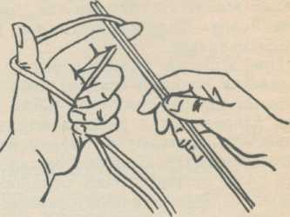  Рис. А
Концы спиц оттянуть вниз. Кисть правой руки повернуть со спицами так, чтобы верхние концы спиц можно было подвести под нить, лежащую на большом пальце. | 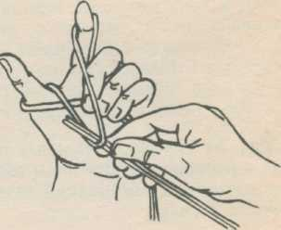  Рис. Б
Подхватить концами спиц от себя нить, лежащую на большом пальце, поворотом кисти правой руки концы спиц направить к нити, лежащей на указательном пальце. | 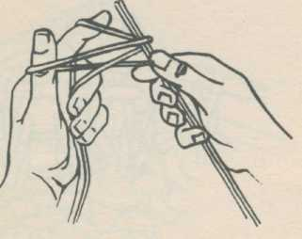  Рис. В
Захватить нить сверху указательного пальца и протянуть через петлю на большом пальце. Снять петли. Снова натянуть нить между большим и указательным пальцами.  Все последующие петли получают, повторяя движения, описанные выше. | 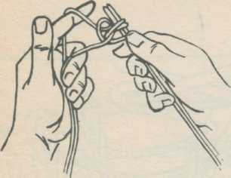  Рис. Г

- Для заготовки яблока нужно набрать 15-25 петель и провязать 15-25 рядов лицевыми петлями.
- Для клубники набрать 10-15 петель и провязать 12-17 рядов лицевыми петлями.
Петли мы набрали, теперь вяжем лицевые петли (Рис. 1): Конец правой спицы продеть в петлю на левой спице слева направо от себя, захватив нить, лежащую на указательном пальце, вытягиваем петлю.

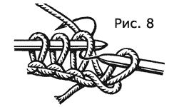

Рис.1. Вязание лицевой петли.

Продолжая вязание лицевыми петлями, мы получим прямоугольник заготовки связанный платочной вязкой.

Провязав определённое количество рядов,
оборвать нить и продеть через все петли (Рис. 2), затянуть (Рис.3)

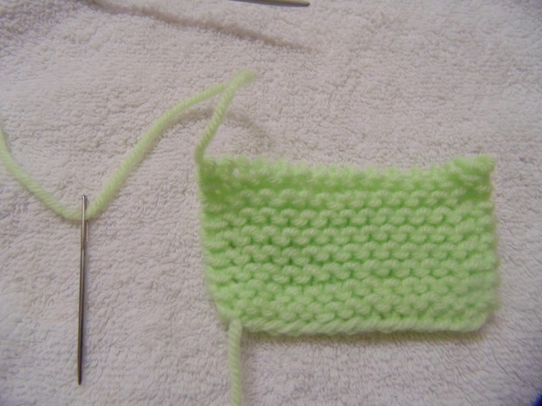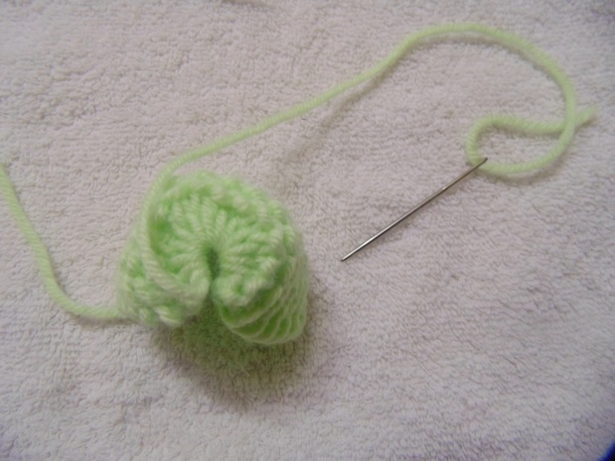
Рис. 2 Рис. 3

Зашиваем боковой шов (Рис. 4). Набиваем синтепоном (Рис. 5)

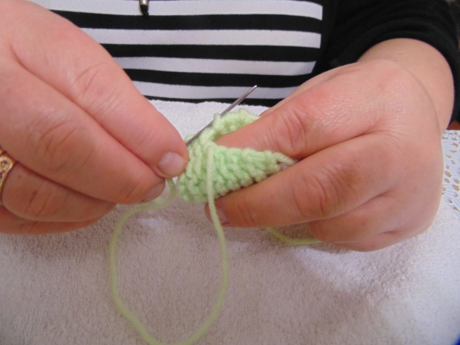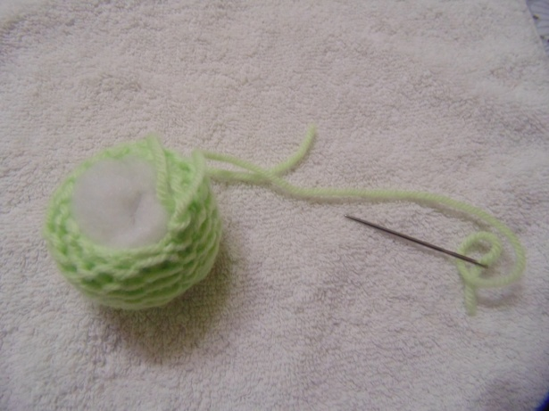
Рис. 4 Рис. 5

Собираем по кругу петли на нитку и затягиваем (Рис. 6), затем протыкаем иглой с ниткой нашу заготовку яблока вниз и обратно наверх (Рис.7,8) закрепляем нить.
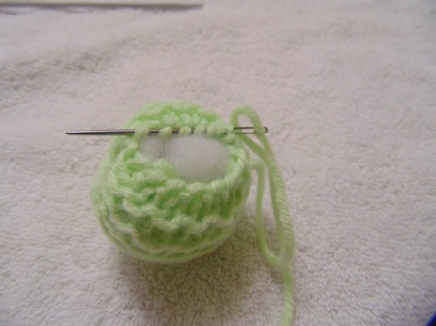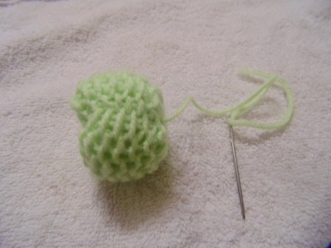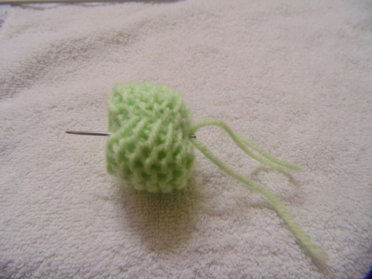
Рис. 6 Рис. 7 Рис. 8

Вышиваем в нижней части яблока коричневой нитью (Рис. 9)

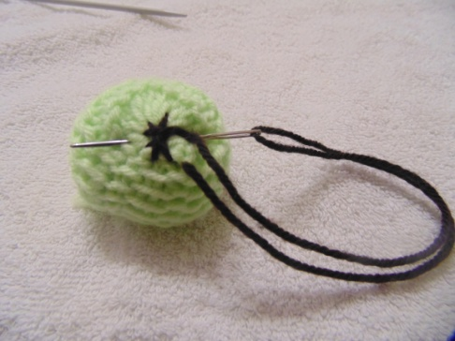
Рис. 9

Приступаем к вязанию листочка, набираем 13-15 петель:
1 ряд – 1 кромочная (просто снять), 4 петли классическими лицевыми (за переднюю стенку петли), следующие 3 петли провязываем бабушкиной лицевой (за задние стенки петли), оставшиеся 5 петель провязать до конца ряда классическими лицевыми. С изнаночной стороны среднюю петлю провязываем бабушкиной изнаночной петлей. Остальные петли лицевой классической
3 ряд – 1 кромочная, 3 петли классическими лицевыми (за переднюю стенку петли), следующие 3 петли провязываем бабушкиной лицевой (за задние стенки петли), оставшиеся 4 петли провязать до конца ряда классическими лицевыми. С изнаночной стороны среднюю петлю провязываем бабушкиной изнаночной петлей.
5 ряд – 1 кромочная, 2 петли классическими лицевыми (за переднюю стенку петли), следующие 3 петли провязываем бабушкиной лицевой (за задние стенки петли), оставшиеся 3 петли провязать до конца ряда классическими лицевыми. С изнаночной стороны среднюю петлю провязываем бабушкиной изнаночной петлей.
6 ряд – 1 петля кромочная, следующие 3 петли провязываем бабушкиной лицевой (за задние стенки петли), оставшиеся 1 петля провязать. С изнаночной стороны среднюю петлю провязываем бабушкиной изнаночной петлей.
7 ряд – 3 петли провязать вместе, закрепить нить. (Рис. 10,11)
Листочек для яблока можно вырезать и из зеленого фетра.

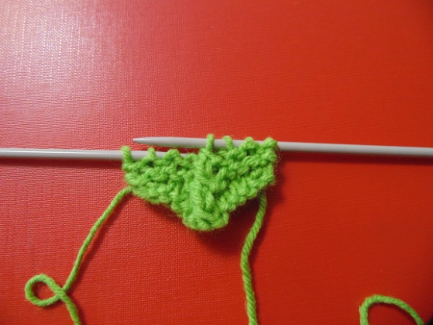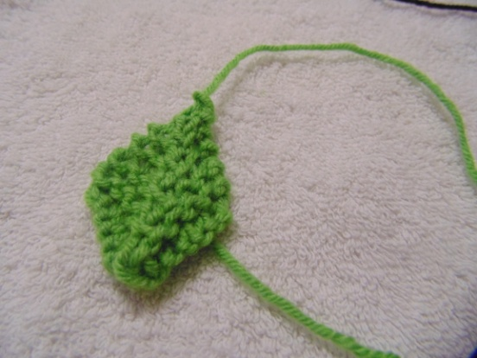

Из ниток делаем палочку для листочка и пришиваем лист к ней. Яблоко готово.

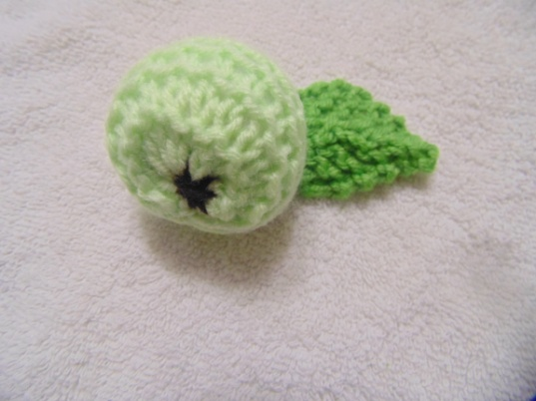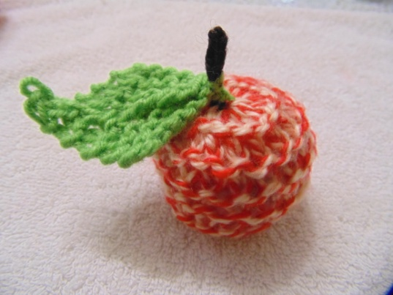

Клубнику начинаем аналогично яблоку. Набираем 10-15 петель и вяжем 12-17 рядов.

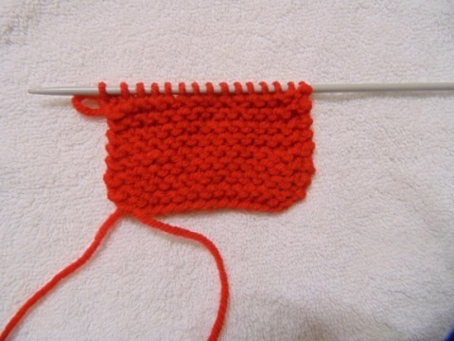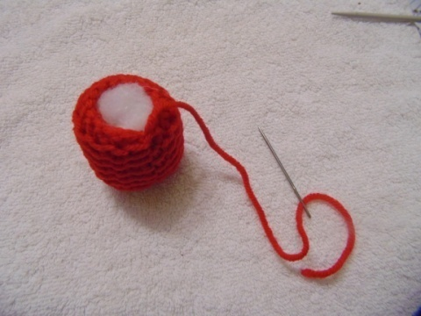

Сшиваем, заполняем синтепоном, внизу делаем вышивку белыми нитками, затем черной ниткой вышиваем зернышки.

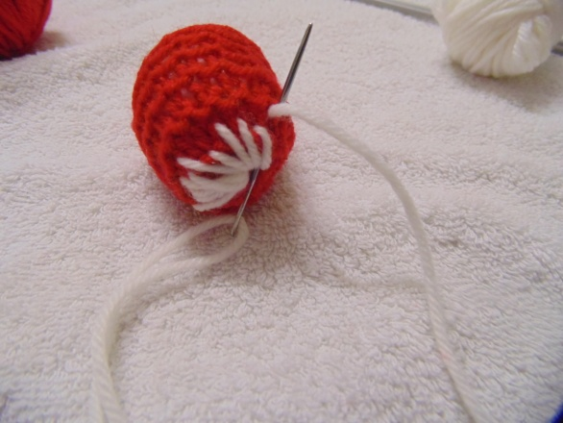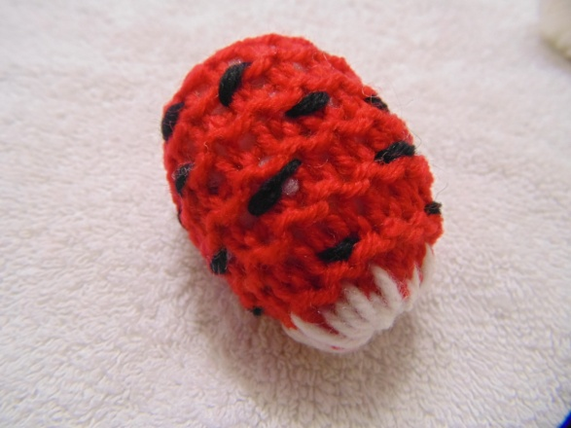

Зеленой ниткой вышиваем листочки и делаем веточку. Клубничка готова.

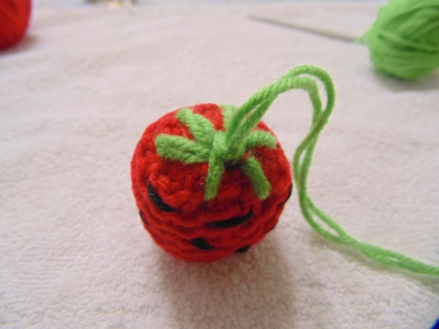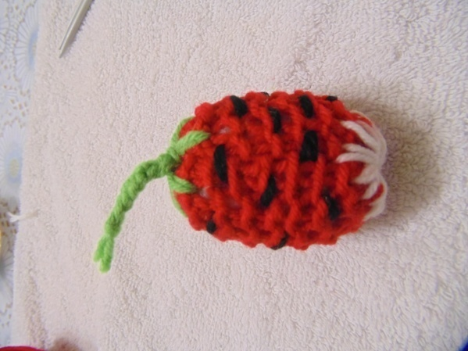

Вот такие фрукты у нас получились!

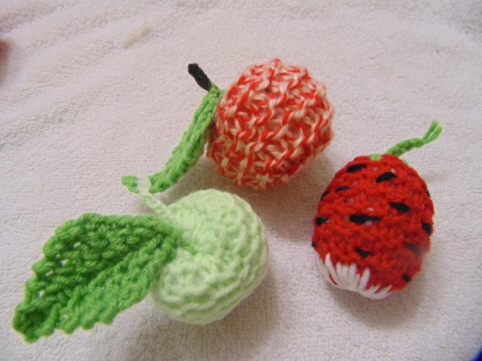

6. Закрепление материала.
Наше яблочко и клубничка готовы. Кто вспомнит пословицы про работу, мастерство и ремесла? Мои помощницы знают вот эти пословицы:

1. Как ручки сделают,
Так спинка износит.

2. Ремесло не коромысло:
Плеч не отдавит, а век пропитает.

3. Мастерство везде в почёте.

Мои воспитанницы загадают вам загадки, а вы попробуйте их отгадать.

1. С хвостом, а не мышь.
Без ног, а бегает. (Клубок ниток)

2. Лежит дед – в двести крестов одет. (Клубок ниток)

3. Два братца
Дно сердце. (Ножницы)

На этом наш мастер – класс заканчивается. Я очень рада была с вами познакомиться. Спасибо за хорошее поведение. До новых встреч. Досвидания.

